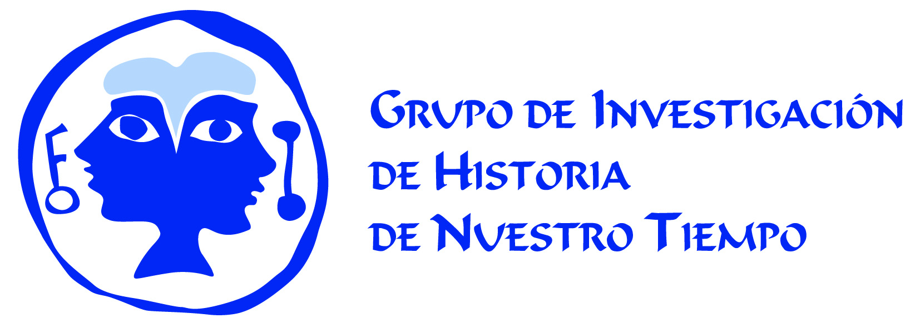

**ESPAÑA EN DEMOCRACIA.**

**IV CONGRESO INTERNACIONAL DE HISTORIA DE NUESTRO TIEMPO**

**Actividades fuera de programa**

**Jueves, 8 de noviembre, 20:30 horas**.

Presentación del Proyecto de Investigación "La memoria de la guerra civil española durante la transición democrática".

**Viernes, 9 de noviembre, 20:30 horas**.

Presentación de *Coetánea. Actas del III Congreso Internacional de Historia de Nuestro Tiempo*.